CENTRO PAULA SOUZA

FACULDADE DE TECNOLOGIA DE FRANCA

“Dr. THOMAZ NOVELINO”

**TECNOLOGIA EM ANÁLISE E DESENVOLVIMENTO DE SISTEMAS**

Danilo Pereira

**Gabriela Ortolani**

**Guilherme Jesus**

**Júlio Rodrigues**

**TIAGO CRUZ MORAES**

eRGOLIST

Projeto Interdisciplinar

Trabalho de Graduação apresentado à Faculdade de Tecnologia de Frana - “Dr. Thomaz Novelino”, como parte dos requisitos obrigatórios para obtenção do título de Tecnólogo em Análise e Desenvolvimento de Sistemas.

Orientador: Prof. Dr. Carlos Eduardo Roland

FRANCA/SP

2022

Briefing

**Visão Geral Do Projeto**

O Ergolist é um sistema de análise de interface que visa medir a qualidade de

um sistema do ponto de vista da experiência do usuário. Dentre diversos métodos para avaliação da interface, mostraremos neste trabalho o método desenvolvido por Scapin e Bastien, que utiliza o sistema de “Critérios Ergonômicos”. Este projeto busca implementar com base no trabalho de conclusão de curso da aluna Dianty Silva, que fez uma analise aprofundada do sistema, mostrando a importância da atualização de front para facilitar aos usuários a usabilidade da ferramenta web desenvolvida por Walter Cybis denominada Ergolist.

**Palavras-chave:** Ergonômicos, Ergolist.

***Abstract***

*Project Overview*

*Ergolist is an interface analysis system that aims to measure the quality of a system*

*from the point of view of the user experience. Among several methods for interface evaluation, we will show in this paper the method developed by Scapin and Bastien, which uses the "Ergonomic Criteria" system.*

*This project seeks to implement, based on the end-of-course work of the student Dianty Silva, that made an in-depth analysis of the system,showing the importance of updating the front end to facilitate the users' usability of the web tool developed by Walter Cybis called Ergolist.*

***Keywords:*** *Ergonomic, Ergolist.*

1 Descrição do Problema

Durante a análise do trabalho de conclusão de curso da aluna Dianety Silva Batista, foram apontadas várias melhorias a serem implementadas no sistema web Ergolist, utilizando o próprio sistema de critérios ergonômicos para avaliação.

**2 Objetivo**

O trabalho do projeto interdisciplinar do curso DSM-3, tendo como base o trabalho da Aluna Dianety e o Sistema denominado Ergolist, pretende-se implementar um sistema WEB para avaliação, utilizando o método de “Critérios Ergonômicos”.

**3 Publico Alvo**

O sistema tem caráter educacional, para ser utilizado por profissionais que tenha necessidade de avaliação e por toda comunidade com interesse no assunto.

**4 Expectativas**

Espera-se com este trabalho, apresentar de forma intuitiva ,

eficiente e de aparência confortável um sistema WEB para registro das respostas das questões dos critérios de avaliação ergonômicos de Scapin e Bastien.

**5 5W1H**

O método 5W1H é uma ferramenta muito útil para apresentar e aprofundar na visão do problema.

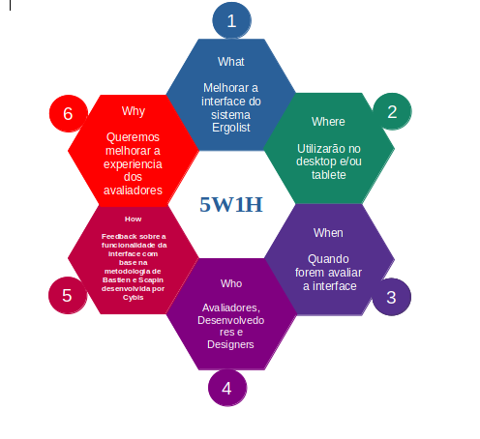

**6 Suposições**

O sistema é difícil de entender;

O sistema é falho no encaminhamento do questionário;

O usuário não sabe como responder a determinados questionamentos;

Não existem ferramentas de aplicações dos métodos.

**7 Benchmark**

Após percorrer as várias etapas dentre elas detectar o problema na visão do sistema, o problema na visão do usuário e quanto isto está alinhado com a visão do negócio, é preciso ter como ponto de partida como nossas iterações estão afetando a experiência dos usuários; conhecer quem são nossos principais concorrentes e analisar como eles solucionaram ou estão solucionando os mesmos problemas enfrentados por nós, omo por exemplo montar um quadro comparativo possibilitando uma visão abrangente de como o produto está em relação ao dos concorrentes e quais são os pontos que podem ser melhorados.

**8 Hipóteses**

A relação entre o problema e o benchmarking possibilita a geração de hipóteses consistentes e que realmente sejam efetivas na resolução dos problemas. Gerar as hipóteses para serem trabalhadas o designer tem o compromisso de apresentar uma proposta de solução a sua equipe e assim defender o porquê ela deve se concentrar em resolver aqueles problemas. O design passa a ser visto como uma ferramenta para validar ou invalidar hipóteses que estão bem embasadas.

Exemplos de repostas poderiam ajudar os usuários como questionário;

Um grupo de critérios por assuntos facilitaria a organização do usuário;

Um visual mais agradável ajudaria a manter o foco.

**9 Validação**

Uma pesquisa de usuário deve ser utilizada para obtenção de feedbacks de melhorias do sistema, para t*ornar o software cada vez mais fácil de usar, e com os testes remotos consigo medir a eficiência e a eficácia dos usuários ao realizar determinadas tarefas.*

**10 Personas**

Nome: Mirassol Souza.

Idade: 37 anos.

Profissão e habilidade: Desenvolvedora front-end na empresa HyperCell, atua na área como designer de interface.

Local: Campinas -SP.

Objetivo: Medir a qualidade da interface.

Mirassol iniciou sua carreira na área de suporte ao cliente, após anos estudando, adquiriu habilidades suficientes para desenvolver interface de usuário em dispositivos ‘mobiles’. Ela sempre procura saber mais sobre o seu desenvolvimento, adora fazer pesquisas e projetos que encontra na internet.

Todo final do mês ela utiliza o feedback recebido de forma construtiva para melhorar os próximos projetos. Seu objetivo é testar a qualidade que a interface oferece ao cliente.

Nome: Pedro Pascoal de Melo.

Idade: 25 anos.

Profissão e habilidade: Gerente de tecnologia na empresa Jotaka, profissional na área de back-end (Java).

Local:Ourinhos-SP   
 Objetivo: Melhorar plataformas de interface.

Pedro trabalha na área de T.I, começou sua carreira como desenvolvedor back-end onde atuou por 6 anos. Atualmente foi promovido para gerente de suporte técnico, com responsabilidade de melhorar a interface do sistema Ergolist.

Pedro é uma pessoa muito legal, criativa e de lógica bem rápida, ele sempre busca entender a necessidades dos usuários para melhor a usabilidade dos sistemas. Seu maior desafio é organizar as ideias de todos, para colocar em prática as melhorias compartilhadas.

**11 Mapas de Jornada de Usuários.**

|  |  |  |  |  |  |  |  |  |  |  |
| --- | --- | --- | --- | --- | --- | --- | --- | --- | --- | --- |
| **Avaliação Ergonômica de Interface** | | | | | | | | | | |
| Ator | | | Cenário | | | Objetivo | | | Expectativas | |
| Nome: Mirassol Souza.  Idade: 37 anos.  Profissão e habilidade: Desenvolvedora front-end na empresa HyperCell, atua na área como designer de interface. Mirassol iniciou sua carreira na área de suporte ao cliente, após anos estudando, adquiriu habilidades suficientes para desenvolver interface de usuário em dispositivos ‘mobiles’. Ela sempre procura saber mais sobre o seu desenvolvimento, adora fazer pesquisas e projetos que encontra na internet. Todo final do mês ela utiliza o feedback recebido de forma construtiva para melhorar os próximos projetos. Seu objetivo é testar a qualidade que a interface oferece ao cliente. | | | Mirassol desenvolve sistemas mobile e gostaria de melhorar cada vez mais a experiência do usuário com seus apps. Para isso busca uma ferramenta que lhe permita fazer avaliações ergonômicas de forma profissional e assim garantir a entrega de sistemas funcionais, de fácil usabilidade e obter ótimos feedbacks dos usuários | | | Avaliar de forma sistematizada e profissional dos sistemas desenvolvidos | | | Um sistema de avaliação confiável.  Obter dados para comparação e melhoria contínua.  Histórico de avaliações | |
| **Fase e Objetivo** | | | | | | | | | | |
| **Descoberta**  Entender o que é necessário avaliar em uma interface que faça sentido para o usuário. | | **Pesquisa**  Buscar fontes de informações sobre avaliação de interface.  Fazer pesquisas na internet sobre modelos de análise, trabalhos acadêmicos, estudos e ferramentas disponíveis | | | **Preparação**  Selecionar o método mais adequado para aplicar em seus sistemas | | | **Aplicação**  Valida o método e ferramenta mais adequado. | | |
| **Faz** | | | | | | | | | | |
| Conversa com colegas de trabalho com conhecimento na área para entender melhor suas necessidades e obter um norte rumo a solução do seu problema | | Pesquisa em livros sobre o assunto.  Pesquisa no sistema de trabalhos acadêmicos da Faculdade.  Pesquisa na Internet por mais assuntos relacionados | | | Testa os métodos e ferramentas melhor avaliados para aplicar em seus sistemas | | | Utiliza a ferramenta em seus sistemas | | |
| **Pensa** | | | | | | | | | | |
| O que eu preciso saber?  Quais são os assuntos relacionados? | | Onde encontrar informações de forma mais objetiva? | | | Qual será o melhor para cada caso? | | | Agora posso avaliar a interface dos sistemas antes da entrega final para o cliente. | | |
| **Sente** | | | | | | | | | | |
| Dúvidas | | Expectativa e dificuldade | | | Incerteza | | | Motivação: Terei menos retrabalho após a entrega. | | |
| **Oportunidades** | | | | | | | | | | |
| Canal no youtube com orientações sobre avaliação de interface. | | Manual Prático para avaliação de interface | | | Desenvolver um sistema de avaliação de interface de fácil utilização, rápido e com metologia amplamente aceita pelo mercado. | | | Publicar o estudo realizado para avaliação de sistemas mobile | | |
| **Positivo**  **Neutro**  **Negativo** |  | | |  | | |  | | |  |

**12 Style Guide**

No projeto utilizamos as cores do site do Centro Paula Souza

#B20000

**13 Rabiscoframe**

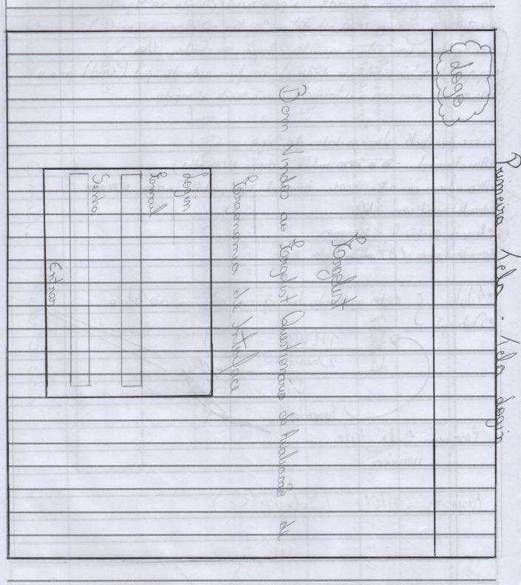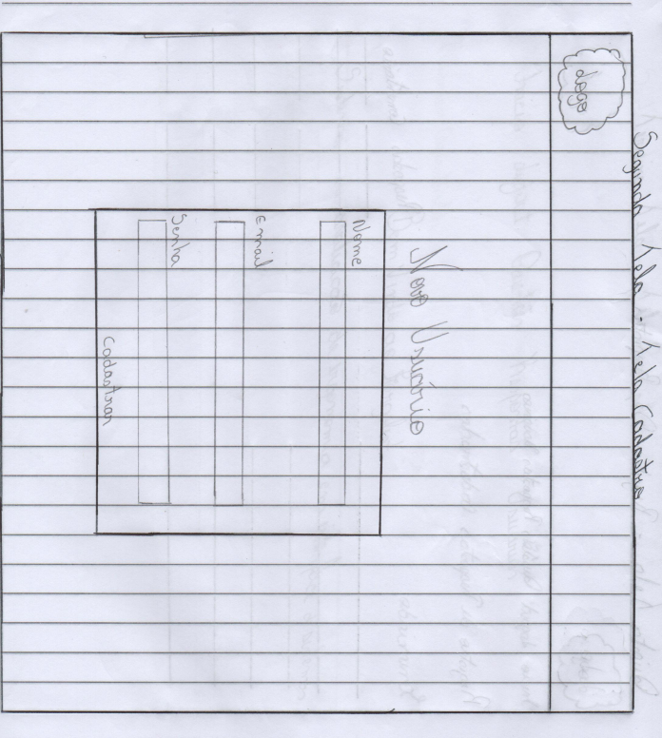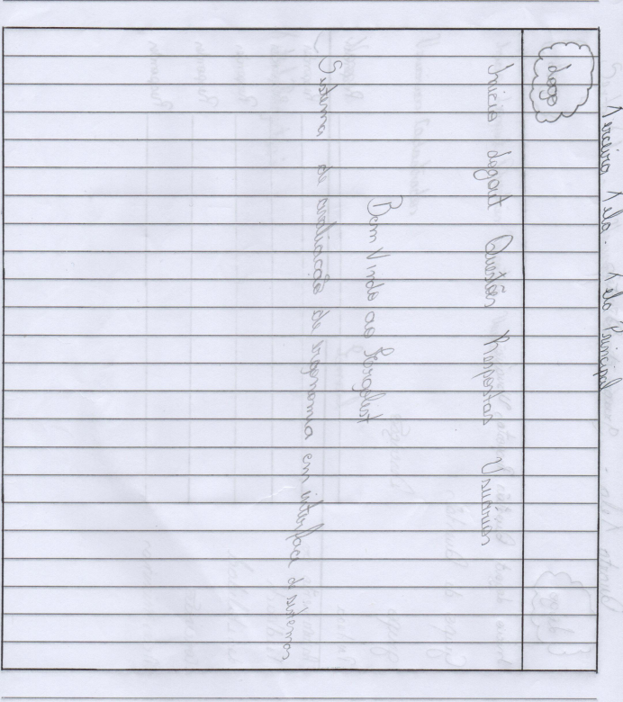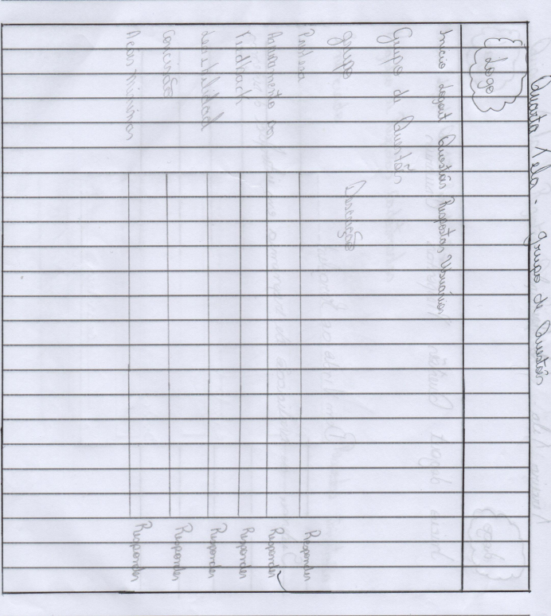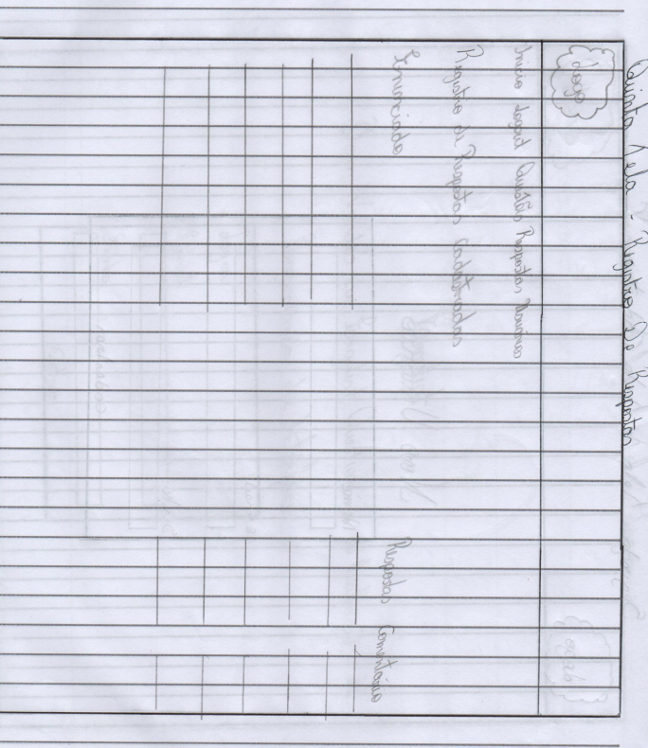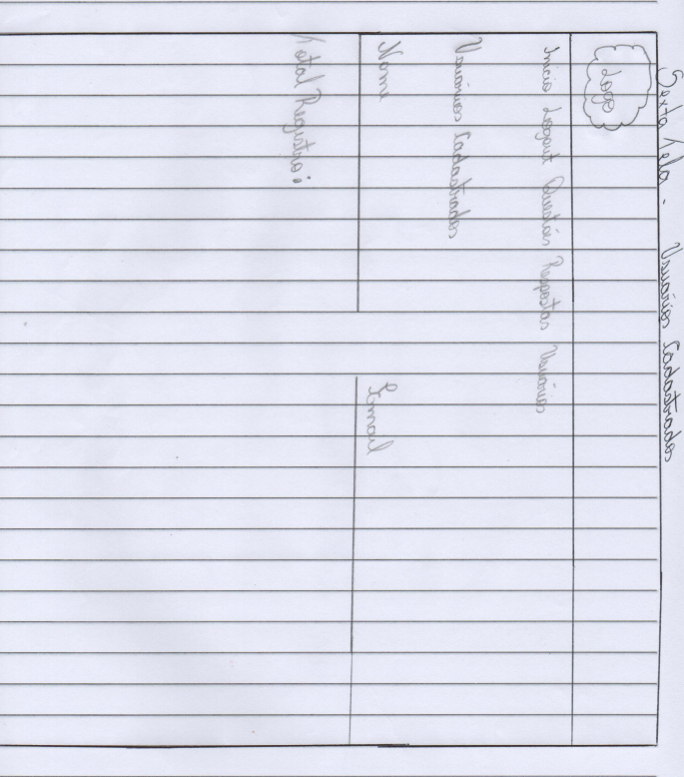

**14 Wireframe**

**Colocar as imagens do Figma**

**15 Protótipo de Alta Resolução**

**Aguardar o Danilo**

**Considerações finais**

Relembrar quais foram objetivos iniciais, o que foi de fato desenvolvido, quais foram os principais desafios e quais serão os projetos futuros que poderão ser realizados.

**Referências**

Devem ser normalizadas de acordo com a NBR 6023:2002 da ABNT e apresentadas em sequência padronizada. São alinhadas à margem esquerda do texto, com espaçamento simples entre as linhas e separadas entre si por uma linha em branco. Abaixo estão destacados alguns exemplos. Demais exemplos disponíveis no manual do TG.

**Artigo de periódico**

AUTOR(es). Título do artigo. **Título do periódico**, local de publicação, v., n., p., ano.

**Artigo de periódico em meio eletrônico**

AUTOR(es): Ux Unicornio. Título do artigo: “Como mapear a Jornada do Usuário”. Disponível em:<https://www.youtube.com/watch?v=EiroPM-lL-U>.

**Livro**

AUTOR(es). **Título**: subtítulo. edição (abreviada). Local: Editora, ano. p. (total ou parcial).

**Capítulo de livro**

AUTOR. Título do capítulo. In: AUTOR do livro. **Título**: subtítulo. Edição (abreviada). Local: Editora, ano. páginas do capítulo.

**Livro em meio eletrônico**

AUTOR(es). **Título**. Edição (abreviada). Local: Editora, ano. p. (total ou parcial). Disponível em<endereço eletrônico>. Acesso em: dia.mês(abreviado).Ano.

AUTOR (es). **Título**. Edição (abreviada). Local: Editora, ano. p. CD-ROM.

**Dissertação, teses e trabalhos de graduação**

AUTOR. **Título**. ano. Número de folhas ou volumes. Categoria da Tese (Grau e área de concentração) - Nome da faculdade, Universidade, ano.

CODEPROJETS, **Visual representation of SQL joins,** 10/01/2015. Disponível em: <http://www.codeproject.com/Articles/33052/Visual-Representation-of-SQL-Joins>. Acesso em: 05.out.2015.

DATE, C J. **Introdução a sistemas de banco de dados**. 8 ed. Rio de Janeiro: Elsevier, 2003.

ELMASRI, Ramez; NAVATHE, Shamkant B. **Sistema de banco de dados**. 4 ed. São Paulo: Pearson Addison Wesley, 2005.

IBICT. INSTITUTO BRASILEIRO DE INFORMAÇÃO EM CIÊNCIA E TECNOLOGIA**. Bibliografia Brasileira de Ciência da Informação:** 2004/2006. Brasília: IBICT, 2007. 64pp.

**Uso De Siglas Em Referências:**

Apresentar primeiro a sigla, depois o nome completo.

Não usar transcrição de e-books no trabalho, só deverá ser feito como citação indireta.

**Referências da internet:**

chave, título, data ou *sd* quando nao tiver data. Disponível em <link>. Acesso em 12.jan.12.

No texto, quando for feita a citação da internet deverá constar:

chave, data ou *sd, online*.